اذاعة مدرسية عن القدس والمسجد الأقصى ** جاهزة للطباعة
من موقعكم(بالعربي نتعلم ) اذاعة مدرسية عن القدس والمسجد الأقصى جاهزة للطباعة بكامل فقراتها PDF و DOC كوسائل تعليمية للأطفال للتعريف بالمسجد الأقصى ومكانته العلمية والدينية والتاريخية في قلوب كل العرب والمسلمين بهدف التنشئة وزرع دور كل فرد في نصرة الأقصى وفلسطين الحرة .
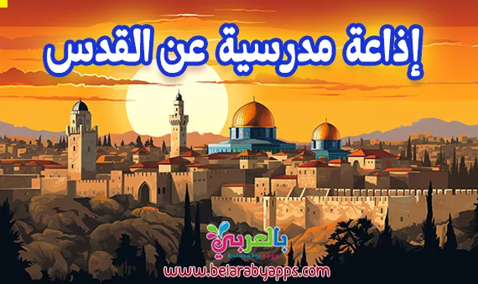

اذاعة مدرسية عن القدس والمسجد الأقصى جاهزة للطباعة
يمكنك بنهاية المقال تحميل فقرات الإذاعة الصباحية عن القدس والمسجد الأقصى ضمن فعاليات نصرة فلسطين والمسجد الأقصى بالمدارس والحضانات ولطلاب المدارس من مختلف السنوات الدراسية والمراحل التعليمية كلمة عن القدس للإذاعة المدرسية، ليستطيعوا من خلالها توصيل رسالة إلى العالم بأن القدس عربية منذ نشأتها وليوم الدين، وتحث على التضامن والتضافر بين الدول ليتمكن من الشعب الفلسطيني من استرداد حقه في أرضه وتطهير المسجد الأقصى ممن دنسوه. .
ومن المعروف أن الاذاعة المدرسية الصباحية أهم عناصر الطابور المدرسي لتحفيز الصغار لبدء يوم دراسي حافل بالأنشطة والمهارات والعلوم المختلفة،
ودائما تقدم الإذاعة المدرسية من لجنة الإذاعة المدرسية على مستوى صفوف المدرسة بالفقرات مكتملة
من مقدمة وفقرة القرآن والحديث والكلمة والحكمة والدعاء ومع معلومة هل تعلم …. لنبدأ بفقرات الإذاعة المدرسية ….
⇐اقرأ أيضًا: اذاعة مدرسية عن فلسطين رائعة ** جاهزة للطباعة

-1مقدمة عن القدس والمسجد الأقصى كامله الفقرات
السلام عليكم ومرحباً بكم جميعًا في مقدمة اذاعة مدرسية عن القدس قصيرة
بسم الله الرحمن الرحيم، والصلاة والسلام على نبي الله وخاتم المرسلين الصادق الأمين محمد بن عبد الله -صلى الله عليه وسلم-،
أما بعد .. اليوم تكون إذاعتنا المدرسية عن القدس الأبيّة عاصمة فلسطين الأبدية،والمسجد الأقصى أولى القبلتين، وثالث الحرميّن الشريفين، سرى منه خاتم الأنبياء والمرسلين إلى السموات العلى، ليبارك هذه الأرض ويجعلها محط أنظار المسلمين،
فالقدس مهد الأنبياء والرسالات السماوية المقدسة مدينة الإيخاء التي تعايش فيها أبناء الديانات المختلفة بكل حب،
إنها أرض تنازع عليها كثر، فتحها صلاح الدين الأيوبي، بعد عمر بن الخطاب، ليخط نصر جديد على أرضها، فلك يا قدس منا السلام وسلامًا لترابك الطاهر الزكي وأبنائك البواسل المرابطين.
والآن لنبدأ أولى فقراتنا مع كلام الله عز وجل والقرآن الكريم والطالب …….
⇐اقرأ أيضًا : رسومات للمسجد الأقصى وقبة الصخرة جاهزة للطباعة والتلوين

- 2ايات قرانية عن القدس والمسجد الاقصى
وخير مانستهل به ، نستمع معاً لآيات بينات في كتاب الله العزيز عن مكانة فلسطين والأقصى
والتي سوف يتلو على مسامعنا منها الطالب…. فليتفضل مشكوراً:
بسم الله الرحمن الرحيم
- قال موسى عليه السلام لقومه: ((يا قوم ادخلوا الأرض المقدسة التي كتب الله لكم ولا ترتدوا على أدباركم فتنقلبوا خاسرين)) [الأعراف: 137].
- وقال الله عنها: ((وأورثنا القوم الذين كانوا يستضعفون مشارق الأرض ومغاربها التي باركنا فيها)) [الأعراف
- قال تعالى: ﴿ سُبْحَانَ الَّذِي أَسْرَى بِعَبْدِهِ لَيْلًا مِنَ الْمَسْجِدِ الْحَرَامِ إِلَى الْمَسْجِدِ الْأَقْصَى الَّذِي بَارَكْنَا حَوْلَهُ لِنُرِيَهُ مِنْ آيَاتِنَا إِنَّهُ هُوَ السَّمِيعُ الْبَصِيرُ * وَآتَيْنَا مُوسَى الْكِتَابَ وَجَعَلْنَاهُ هُدًى لِبَنِي إِسْرَائِيلَ أَلَّا تَتَّخِذُوا مِنْ دُونِي وَكِيلًا * ذُرِّيَّةَ مَنْ حَمَلْنَا مَعَ نُوحٍ إِنَّهُ كَانَ عَبْدًا شَكُورًا * وَقَضَيْنَا إِلَى بَنِي إِسْرَائِيلَ فِي الْكِتَابِ لَتُفْسِدُنَّ فِي الْأَرْضِ مَرَّتَيْنِ وَلَتَعْلُنَّ عُلُوًّا كَبِيرًا * فَإِذَا جَاءَ وَعْدُ أُولَاهُمَا بَعَثْنَا عَلَيْكُمْ عِبَادًا لَنَا أُولِي بَأْسٍ شَدِيدٍ فَجَاسُوا خِلَالَ الدِّيَارِ وَكَانَ وَعْدًا مَفْعُولًا ﴾ [الإسراء: 1 – 5].
- وقال ((ونجيناه ولوطا إلى الأرض التي باركنا فيها للعالمين)) [الأنبياء:71].
- وقال ((ولسليمان الريح عاصفة تجري بأمره إلى الأرض التي باركنا فيها وكنا بكل شيء عالمين)) [الأنبياء
- وقال ((وجعلنا بينهم وبين القرى التي باركنا فيها قرى ظاهرة وقدرنا فيها السير سيروا فيها ليالي وأياما امنين)) [سبأ: 18].
⇐شاهد بالصور: صور عن القدس وفلسطين 2023 .. خلفيات عن فلسطين والقدس

- 3حديث شريف عن القدس للاذاعة المدرسية
وبعد أن استمعنا إلى آيات عطرة من كتاب الله، سنستمع الآن ماذا قال رسول الله عن القدس؟
أحاديث نبوية عن مكانة الأقصى والقدس عاصمة فلسطين على لسان الزميل :
- حديث رواه الصحابي الجليل أبو هريرة، أنّ رسول الله صلّى الله عليه وسلّم قال: «لَا تشَد الرِّحَال إِلَّا إلى ثَلَاثَةِ مَسَاجِدَ: مَسْجِدِي هذا، وَمَسْجِدِ الحَرَامِ، وَمَسْجِدِ الأقْصَى».
- عن أبي ذرٍّ رضي الله عنه قال: «قلتُ: يا رسولَ اللهِ ، أيُّ مسجدٍ وضعَ في الأرضِ أولَ ؟ قال : المسجدُ الحرامُ ، قلتُ : ثم أيُّ ؟ قال : المسجدُ الأقصى ، قلتُ : كم بينهما ؟ قال : أربعون سنةً ، ثم حيثُما أدركتْكَ الصلاةُ فصلِّ ، فهو مسجدٌ».
- عن ميمونة مولاة النبي قالت: «قلت يا رسول الله: أفتنا في بيت المقدس»، قال: «أرض المحشر والمنشر، ائتوه فصلوا فيه، فإن صلاة فيه كألف صلاة في غيره، قلت: أرأيت إن لم أستطع أن أتحمل إليه؟ قال: فتهدي له زيتا يسرج فيه، فمن فعل فهو كمن أتاه»
- حديث رواه الصحابي الجليل أبو هريرة، أن رسول الله صلّى الله عليه وسلّم قال: «لأُعدُدْ ستًّا بين يدي الساعةِ: مَوتي، ثم فتحُ بيتِ المقدسِ، ثم مُوتانِ يأخذ فيكم كقُعاصِ الغنمِ، ثم استفاضةُ المالِ حتى يُعطَى الرجلُ مائةَ دينارٍ فيظلُ ساخطًا، ثم فتنةٌ لا يبقى بيتٌ من العربِ إلا دخلَتْه، ثم هُدنةٌ تكون بينكم وبين بني الأصفرِ، فيغْدرون، فيأتونكم تحت ثمانينَ غايةً تحت كلِّ غايةٍ اثنا عشرَ ألفًا».
- حديث رواه الصحابي الجليل أبو هريرة، أنّ رسول الله صلّى الله عليه وسلّم قال: «لا تَقُومُ السَّاعَةُ حتَّى يُقاتِلَ المُسْلِمُونَ اليَهُودَ، فَيَقْتُلُهُمُ المُسْلِمُونَ حتَّى يَخْتَبِئَ اليَهُودِيُّ مِن وراءِ الحَجَرِ والشَّجَرِ، فيَقولُ الحَجَرُ أوِ الشَّجَرُ: يا مُسْلِمُ يا عَبْدَ اللهِ هذا يَهُودِيٌّ خَلْفِي، فَتَعالَ فاقْتُلْهُ، إلَّا الغَرْقَدَ، فإنَّه مِن شَجَرِ اليَهُود».
⇐اقرأ أيضًا: قل لأبنائك معلومات عن فلسطين للاطفال مقال د جاسم المطوع

- 4كلمة عن القدس الأبية
أما الآن فلا بد وأن نتحدث عن كلمة موجزة عن قدسنا الصامدة، مع الطالب “…”، فليتفضل مشكورًا:
القدس عروس مدن العالم، وفخر البلاد، فهي العزة والكرامة، ولكل فلسطينيّ حق التباهي بالقدس عاصمة فلسطين الأبدية، فهيّ أرض الله المباركة، وفيها المسجد الأقصى ثالث الحرمين. من أراد أن يمتع ناظريّه بمكان من جنة الله على الأرض، فلينظر إلى بقاع بيت المقدس. لا عاصمة لفلسطين إلا القدس، ولا يمكن أن تكون القدس عاصمة لدولة أخرى، فكيف يقولون إن القدس عاصمة لمن يظنون أنهم دولة، وهم محتلون غاصبون ليس لهم في الحق في الأرض ولا البيت، هم مجرد ظلام يستبدون، وبأمر من الله سيبيدون. إنها القدس الحبيبة ساكنة القلوب والأرواح، أقصر طريق إلى السماء أرض المحشر والمنشر، فطوبى لأهلها ومن في أكنافها الذين خَّلدهم القرآن الكريم في آياته الخالدة طهرًا وعطاءً وقداسة.
⇐اقرأ أيضًا : كراسة تلوين عن فلسطين ** وطن العزة والكرامة

-5حكمة مدرسية عن القدس
والآن مع الحكمة والطالبـة :
- ستبقي يا فلسطين القمر الذي ينير الطريق إلى الحرية المنتظرة، حتى يضىء قمر الحرية ذاتها.
- كثُرت الطرق التي تؤدي إليكِ يا فلسطين والوضع أصبح في حاجة لإدارة مرور.
- قريبًا سيتحقق النصر يا وطني، فأشبال الثورة قد جعلوا من حجارة الأرض مدفع.
- الوعد القديم مستمر في الحفر داخل حنايانا يا قدس، لذلك نحن بالضرورة عائدون.
- ربي خلقتني وأحسنت خلقتي وشرفتني، فجعلتني فلسطينًا.
- إذا كنت على علم إنك مولود ومحكوم عليك بالإعدام، وإذا كنت تعلم أنك ذاهب إلى حتفك من غير اهتمام فأنت بكل تأكيد فلسطيني.
- الثورة قوية مثل الفولاذ، لونها أحمر مثل الجمر، خالدة كالسنديان، عميقة كالحب الذي يوجد بداخلنا تجاه وطننا.
⇐اقرأ أيضًا : مسرحية عن فلسطين للاطفال مكتوبة

-6هل تعلم عن القدس والمسجد الأقصى
إليكم تلك الفقرة التي يلقيها الطالب /...
- حملت القدس مجموعة من الأسماء التي اطلقها عليها ساكنيها مثل: يبوس، ومدينة داوود، وأورسالم، وبيت المقدس، والقدس الشريف.
- تحتوي القدس على معالم أثرية، وهي: المسجد الأقصى، وقبة الصخرة، وكنيسة القيامة.
- يوجد في القدس مجموعة من الأبواب بلغت خمسة عشر باباً، عشرة منها مفتوحة، وخمسة مغلقة.
- سمي المسجد الأقصى بهذا الاسم بمعنى البعيد لبعده عن المسجد الحرام.
- القدس هي عاصمة فلسطين
- النبي محمد – عليه الصلاة والسلام- عرج إلى السماء من القدس
- القدس هي أكبر مدن فلسطين
- القدس هي أقدم مدينة في العالم وتعود إلى 4 آلاف سنة قبل الميلاد تقريبًا؟
- في القدس واحدًا من أكثر المراكز الطبية تقدمًا في العالم وهو مركز هداسا؟
⇐اقرأ أيضًا : رسومات للتلوين لنصرة فلسطين والمسجد الاقصى

-7 سؤال وجواب عن القدس للاذاعة المدرسية
اعرف أكثر عن القدس عاصمة فلسطين الحرة بسؤال وجواب نتجول مع الطالب .... بين الأسئلة وإجاباتها

*ماذا كان يعمل زكريا عليه السلام؟
نجارًا

* ما هي المدينة التي عاش فيها نبي الله عيسى عليه السلام وفيها كنيسة البشارة؟
الناصرة

* ما هو أولى القبلتين وثالث الحرمين الشريفين؟
المسجد الاقصى

*من القائدين مسلمين من المماليك ردوا كيد المغول عن المسلمين في معركة عين جالوت، فمن هما؟
سيف الدين قطز والظاهر بيبرس

*ما اسم المعركة التي انتقل بعدها حكم القدس من يد المماليك الى يد العثمانيون
معركة مرج دابق

*كم كانت الفترة التي حكم فيها العثمانيون فلسطين؟
أربعة قرون

*متى فتح المسلمون القدس؟
سنة 15 هجرية

*في عهد أي من الخلفاء الراشدين فتحت يافا وبيسان واللد وغزة ورفح؟
ابو بكر الصديق

*من هو الخليفة الذي تسلم مفاتيح القدس بدون قتال؟
عمر بن الخطاب.
⇐اقرأ أيضًا : وسائل تعليمية عن القدس وفلسطين للاطفال ** تحميل مجانيPDF

-8 أقوال مأثورة عن القدس وفلسطين
- أنا لا أخشى قوة اليهود ولكن أخشى تخاذل المسلمين، إن اليهود ما أخذوا الذي أخذوه بقوتهم، ولكن بإهمالنا، إنّ إهمال القويّ هو الذي يقوي الضعيف.
وما أخذوا الذي أخذوه بأيديهم ولكن بأيدي مَنْ يدفعهم ويحميهم، بأيدي الدول الكبرى التي تتركهم يضربوننا غدراً ومكراً، فإذا أردنا أن نمد أيدينا لرد الضربة أمسكوا بأيدينا، كالولد المدلل الذي يمشي وراءه الخادم المسلح، يضرب الشاب القوي الذي يخنقه بيد واحدة، فإذا أراد الشاب أن يدفع عن نفسه لوّح له الخادم ببندقيته . الشيخ على الطنطاوي رحمه الله
⇐لون : خريطة فلسطين للطباعة ** تحميل مجانيPDF

-9أبيات شعرية عن القدس للاذاعة المدرسية
يا قدسنا المحبوب عذراً إننا ** تهنا على درب الخلاف كما ترى
وقفت سدود الخائنين أمامنا ** فاعذر فإن الشهم من قد أعذرا
مهما تعددت المشارب حولنا ** مهما تطاول ظالم وتكبرا
فلسوف تبقى أمتى منصورة ** ترنو بعينيها إلى أم القرى
أو لم يبشرها الرسول لأنها ** ستظل أقوى في الوجود وأقدرا؟
ستظل طائفة على إيمانها ** منصورة تبنى الكيان الأكبر
يا أمة الإسلام، وجهك لم يزل ** بالرغم من هول الشدائد مسفرا
⇐اقرأ أيضًا: مسرحية عن فلسطين للاطفال مكتوبة

-10 دعاء للقدس قصير
لنؤمن جميعا مع صديقنا الطالب / .... في دعاء من القلب لأهلنا بفلسطين ولمسجدنا الأسير
- اللهم بقوتك، وبغوثك، وبغيرتك على حرماتك، وبحمايتك لمن احتمى بآياتك، نسألك يا الله يا سميع يا قريب، يا مجيب يا منتقم يا جبار، يا قهار يا شديد البطش، يا عظيم القهر يا من لا يعجزه قهر الجبابرة، ولا يعظم عليه هلاك المتمردين من الملوك والأكاسرة، أن تجعل كيد المحتلين في نحرهم، واجعل مكرهم عائدًا إليهم.
- اللهم إني أستودعك بيت المقدس وأهل القُدس وكُل فلسطين، اللهُم كُن لهم عونًا ونصيرًا يا رب العالمين.
- اللهم حرر المسجد الأقصى من دنس الصهاينة الغاصبين المعتدين.
- اللهم انصر شعب فلسطين ضد المحتلين.. اللهم آمين آمين .

-11خاتمة اذاعة مدرسية عن القدس
في ختام اذاعة مدرسية عن القدس والمسجد الأقصى كاملة الفقرات نود أن نعبر عن دعمنا وتضامننا مع الشعب الفلسطيني، الذي يعيش في ظروف صعبة ومعاناة طويلة. فاللهم ارزقنا جميعا بصلاة في أقصاك محررا سالما بأهله.
داعين الله أن يأتي يوماً تزول فيه المعاناة وتعيش فلسطين في سلام واستقرارويكون قريبا .
لنكن دائمًا داعمين للقضية الفلسطينية من أجل عالم أكثر عدالة وسلامًا للجميع. كما يقول الشاعر الفلسطيني محمود درويش: “إن فلسطين ليست مكاناً تعيش فيه، إنها مكان تعيش من أجله، وشكرًا لحسن استماعكم.
⇐اقرأ أيضًا: علم فلسطين للطباعة ** تحميل مجاني PDF

مسرحية عن القدس للاطفال "من سينقذ الأقصى"
"من سينقذ الأقصى" ؟
سنعرض من خلال تلك المسرحية التي أبطالها أطفالنا الصغار الإجابة إيمانًا منا بنصر الله المؤزر ووعده بالنصر للمؤمنين ورسله .
إهداء: إلى مدينة القدس العربية أرض الأنبياء والمرسلين ومسرى الصادق الأمين ذلك الفردوس الذي كدنا أن نفقده... إليكِ يازهرة المدائن
⇐لقراءة القصة اضغط هنا
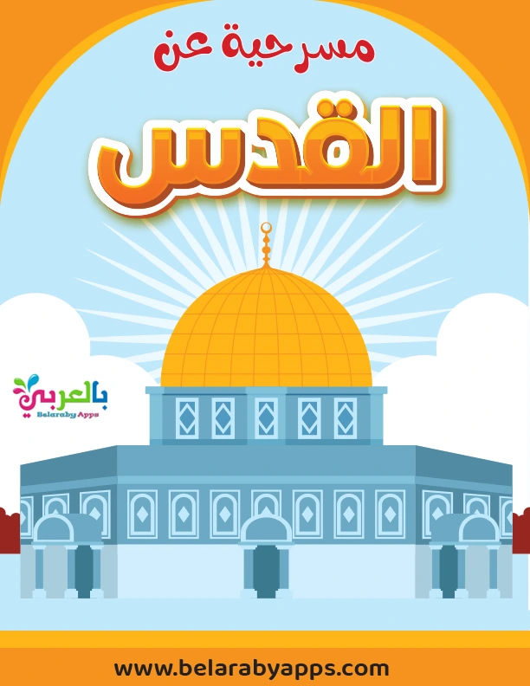
قدمنا لكم في هذا المقال اذاعة مدرسية مميزة عن فلسطين بالفقرات كاملة ، نأمل أن نكون وفرنا كل الوسائل التعليمية لرياض الأطفال ، اترك لنا تعليقاً في حيز التعليقات أسفل الصفحة. لا تنسَ متابعة صفحة (بالعربي نتعلم) الرسمية على مواقع التواصل الاجتماعي.

